专题01 生活与消费
【2019年高考真题】
1．（2019·新课标全国卷Ⅰ）近年来，提高供给质量是供给侧结构性改革的主攻方向，全面提高产品和服务质量是提升供给体系的中心任务。为此，国家开展质量提升行动。从劳动价值论看，开展质量提升行动，是因为
①商品的质量是衡量价值的天然尺度
②商品的质量决定了商品的交换价值
③商品的使用价值是价值的物质承担者
④商品的质量与商品的使用价值密切相关
A．①② B．①③ C．②④ D．③④
【答案】D
【解析】本题考查商品的基本属性的相关知识。产品的服务和质量是产品使用价值的体现，开展质量行动就是因为商品的质量与商品的使用价值密切相关，商品的使用价值是价值的物质承担者，③④正确切题。衡量价值的天然尺度是生产商品所耗费的社会必要劳动时间，不是商品的质量，①说法错误；商品的交换价值由生产商品所耗费的社会必要劳动时间决定，不是商品的质量，②说法错误。故本题选D。
2．（2019·新课标全国卷Ⅰ）对于同一商品，某企业销售给老客户的价格高，而销售给新客户的价格低。正确解释该企业价格策略原因的图示是（图中D表示需求）
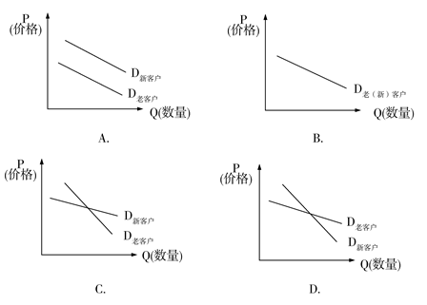
【答案】C
【解析】本题考查价格变动的影响、需求弹性以及经济学曲线图的相关知识，考查学生获取和解读信息、调动和运用知识、描述和阐释事物的能力。该企业销售给老客户的价格高，这是因为价格变动对老客户的需求量的影响不大，其需求弹性较小，故其需求曲线倾斜较陡峭；而销售给新客户的价格低，这是因为价格变动对新客户的需求量影响较大，其需求弹性较大，故其需求曲线倾斜较缓和。因此，老客户的需求曲线倾斜较陡峭，新客户的需求曲线倾斜较缓和，C正确切题，A、B、C均不选。
3．（2019·新课标全国卷Ⅱ）某国生产新闻纸所需要的纸浆以固废纸为原料，消耗的固废纸20％以上依赖进口。出于环保需要，2019年该国开始限制固废纸进口。不考虑其他因素，正确反映短期内该国新闻纸价格变化的图示是（图中S表示供给，D表示需求）
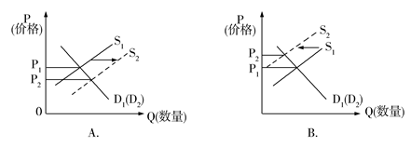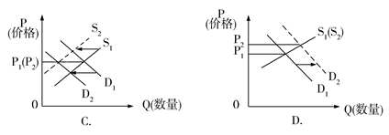
【答案】B
【解析】从材料提供的条件可以看出，由于该国限制固废纸进口，不考虑其他因素，短期内该国新闻纸的供给量减少，供不应求纸价上涨，B能正确反映该国新闻纸价格的变化；A表示新闻纸供给量增加，与题意不符；C表示该国新闻纸需求量减少，与题意不符；D表示该国新闻纸需求量增加，与题意不符；正确选项为B。
4．（2019·新课标全国卷Ⅲ）某国是铁矿石、石油等大宗商品（以美元计价）的进口国。当美元指数持续上涨时，该国面临通货膨胀的压力。不考虑其他因素的影响，这一传导过程是
①进口原材料成本上升 ②居民消费价格上涨
③生产者出厂价格上涨 ④生产者购进价格上涨
A．①→④→③→② B．①→④→②→③ C．④→①→③→② D．④→①→②→③
【答案】A
【解析】本题考查汇率变动以及通货膨胀的相关知识。当美元指数持续上涨时，美元升值，该国货币贬值，该国进口成本增加。因此，进口原材料成本上升，进而导致生产者购进价格上涨，继而导致生产者出厂价格上涨，从而导致居民消费价格上涨，该国面临通货膨胀的压力，A顺序正确，B、C、D均不选。
5．（2019·北京卷）中国是世界上最大规模使用工业机器人的国家。下图为关于“企业使用机器人的影响因素”的调查结果。
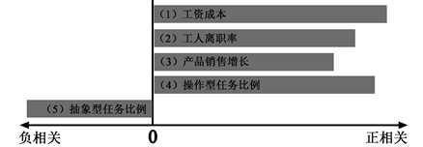
下列说法正确的是
①（1）表明劳动力成本的降低会促进机器人的使用
②（2）表明工人流动性越低的企业越倾向于使用机器人
③（3）表明产品市场的需求会影响生产要素的投入
④（4）和（5）表明机器人暂时无法全面替代劳动力
A．①② B．①③ C．②④ D．③④
【答案】D
【解析】材料中，工资成本的增加会促使企业使用机器人，说明劳动力成本的提高会促进机器人的使用，题肢①说法错误；材料中，工人离职率与企业使用机器人的影响因素成正相关，说明了工人离职率或流动性越低的企业则不倾向于使用机器人，题肢②说法错误。材料中，产品销售增长与之成正相关，说明了产品市场需求越大，越倾向与使用机器人，体现出产品市场的需求会影响生产要素的投入，题肢③说法正确；材料中，操作型任务比例与使用机器人使用成正相关，而抽象型任务比例与之成负相关，在现实社会中，二者都有，故说明了机器人暂时无法全面替代劳动力，因为机器人无法完成抽象型的任务，而且抽象型任务比例越高，企业越不倾向于使用机器人，题肢④说法正确。本题选择D选项。
6．（2019·江苏卷）2018年底，石油输出国组织与多个伙伴国达成协议，同意在2019年上半年实施新的石油减产。若其他条件不变，下列选项中能正确描述该协议实施对石油进口国影响的是
A．原油价格上涨→成品油进口减少→生产成本下降→产品价格上升
B．原油供给偏紧→成品油价格上涨→生产成本上升→产出水平下降
C．原油进口减少→成品油价格下降→生产成本下降→产出水平增加
D．原油需求增加→成品油进口增加→生产成本上升→产品价格下降
【答案】B
【解析】本题考查价格与供求的相互关系的相关知识。石油减产会导致石油进口国原油供给偏紧，供给减少，其他条件不变，会导致原油价格上涨，进而导致成品油价格上涨，生产成本上升，产出水平下降，B正确且符合题意。石油减产，原油供给减少，原油价格上涨，会导致成品油价格上涨，成品油进口减少，生产成本上升，A推导错误；原油进口减少，原油价格上涨，成品油价格上涨，生产成本上升，产出水平下降，C推导错误；原油需求增加，原油价格上涨，导致成品油价格上涨，成品油进口减少，D推导错误。故选B。
7．（2019·江苏卷）根据国家发改委下发的有关文件，自2019年4月1日起，电网企业增值税税率由16%调整为13%，电网企业电价水平降低的空间全部用于降低一般工商业电价。若其他条件不变，图1中（D、S分别代表工商业产品的需求曲线和供给曲线）能正确反映该措施影响的是
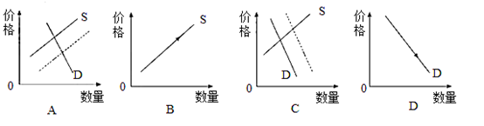
【答案】A
【解析】本题考查供求与价格的关系的相关知识。材料表明，增值税税率下降，电价水平下降，工商业产品的生产成本降低，供给增加，供给曲线向右平移，A正确且符合题意；材料不涉及工商业产品价格上涨导致工商业产品供给增加，B不符合题意；材料不涉及工商业产品的需求增加，C不符合题；材料不涉及工商业产品的价格下降导致其需求量增加，D不符合题意。故选A。
8．（2019·天津卷）粮票是我国在特定历史时期发放的一种购粮凭证，人们需要凭粮票购买粮食。改革开放后，曾经严格的票证制度越来越松动，1993年粮票被正式宣告停止使用。下图描述了粮票退出历史舞台的主要原因，其中正确的是
A．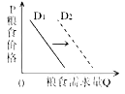 B．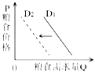 C．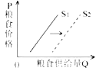 D．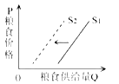
【答案】C
【解析】我国在计划经济时代，粮食生产力相对落后，粮食供给不足，在这一特定历史时期，国家通过票证制度保障人民群众的粮食需求。改革开放以来，随着家庭联产承包责任制的实施，我国粮食生产能力迅速提升，粮食供给增加，因此粮票日渐退出历史舞台，C符合题意；D项表示供给减少，与题意相反；A项表示需求增加，不符合题意；B项表示需求减少，不符合题意。故选C。
9．（2019·浙江4月）某国盛产稻米，2017年产量为2亿千克，当年消费1．8亿千克，仓储0．2亿千克。受台风影响，2018年产量降至1．6亿千克。为稳定价格，政府将保存完好的上年仓储稻米一并供应市场。这些仓储稻米出售时的单位商品价值量
A．由2017年的社会必要劳动时间决定
B．由2018年的社会必要劳动时间决定
C．由两年平均的社会必要劳动时间决定
D．无法判断由哪年的社会必要劳动时间决定
【答案】B
【解析】商品的价值量是由社会必要劳动时间决定的，社会必要劳动时间，是指在现有的社会正常生产条件下，在社会平均的劳动熟练程度和劳动强度下，制造某种商品所需要的劳动时间，而社会正常的生产条件指的是在某一生产部门里，生产绝大部分同类产品的条件，材料中，2017年的仓储为0．2亿千克，2018年的为1．6亿千克，故这些仓储稻米出售时的单位商品价值量由2018年的社会必要劳动时间决定，B选项说法正确。ACD三个选项说法错误，故排除。本题选择B选项。
10．（2019·浙江4月）小明和小红原打算先买房再结婚，后得知政府将很快出台一系列平抑房价的措施，于是两人决定先结婚，等将来合适的时候再买房。他们在买房问题上的态度转变说明
A．消费受到商品未来价格预期的影响
B．消费行为受到从众心理的影响
C．消费受到商品未来供给预期的影响
D．消费受到未来收入预期的影响
【答案】A
【解析】小明和小红原打算先买房再结婚，后得知政府将很快出台一系列平抑房价的措施，说明了二人预期因平抑房价政策的推行，在未来房价会有所下降，说明了消费受到商品未来价格预期的影响，A选项说法正确。材料中二人的决定没有受到他人的影响，没有体现出受到从众心理的影响，B选项排除；材料强调的是平抑房价可能会导致商品房价格的变动，没有体现出商品房未来供给预期的情况，C选项不符合题意，故排除；材料中没有体现出二人未来收入情况，D选项不符合题意，故排除。本题选择A。

11．（2019·天津卷）阅读材料，回答问题。
材料一
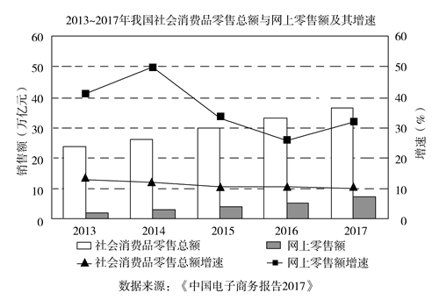
（1）提取材料一中的经济信息。
材料二 江苏省睢宁县沙集镇曾经是一个贫困的农业镇，2006年前主要从事废旧塑料回收和加工，生态环境不堪重负。从2007年第一个开家具淘宝店的农户尝到甜头起，年轻人纷纷加入了“淘宝大军”，开启电商创业大幕。随着市场的变化，该镇电商经营模式经历了从赚取购销差价到产销结合、自产自销，再到重视创意和知识产权三个阶段。为使电商企业健康发展，睢宁县政府开展了产品质量提升和环保达标活动，对信用良好的电商给予专项财政支持。2008至2017年，全镇工业总产值以年均16．7%的速度持续增长，物流、商贸等相关服务业得到快速发展，沙集正成为一个富裕美丽的新沙集。
（3）运用商品二因素知识，说明电商企业为什么要重视商品质量。
【答案】（1）①2013—2017年我国社会消费品零售总额和网上零售额逐年增加，网上零售额占社会消费品零售总额比重较小。
②2013—2017年我国社会消费品零售总额增速略有下降，网上零售额增速波动较大，网上零售额增速高于社会消费品零售总额增遍。
（3）①使用价值和价值是商品的二因素，任何商品都是使用价值和价值的统一体。
②电商企业要顺利地卖出商品，实现商品价值，就必须重视商品的使用价值，提高商品质量，更好地满足消费者需求。
【解析】此题以2013—2017年我国社会消费品零售总额与网上零售额及其增速和江苏省睢宁县沙集镇的发展为背景材料，考查《经济生活》的相关知识。考查考生获取和解读信息、调动和运动知识、描述和阐释事物、论证和探究问题的能力。
【详解】第（1）问要求“提取材料一中的经济信息”，属于概括类试题。考生在解答此题时，首先要明确此题的材料范围为材料一，其次明确题设要求概括的信息为经济信息。然后结合材料一的图将图信息转换为文字信息即可。
第（3）问要求“运用商品二因素知识，说明电商企业为什么要重视商品质量”，属于原因类试题。考生在解答此题时，首先要明确此题的知识范围为“商品二因素”的知识，属微观考查。然后分别从商品是使用价值的统一者，二者缺一不可；商品使用价值是价值的物质承担者；商品价值的实现必须以顺利让渡使用价值为前提等方面进行具体分析即可。

【2019年高考模拟题】
1．【河北省衡水中学2019届高三下学期大联考卷】2018年我国南方某地荔枝喜获丰收。为防止价贱伤农，当地政府倡议社会各界积极购买爱心荔枝，出现了增产又增收的现象。若不考虑其他因素，下列能正确反映当地荔枝市场供需变化的是（注：D、D'表示需求曲线，S、S'表示供给曲线，S'、D'分别表示变动后的供需情况）
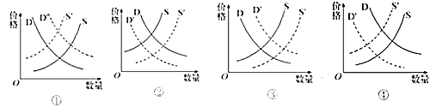
A．① B．② C．③ D．④
【答案】C
【解析】本题以2018年南方某地荔枝喜获丰收为背景，考查影响价格的因素和价格变动的影响，考查考生获取和解读材料信息，调动和运用知识分析图示的能力，侧重考查核心素养中的科学精神。从材料获悉，我国南方某地荔枝喜获丰收，供给会增加，同时为防止价贱伤农，当地政府倡议社会各界积极购买爱心荔枝，出现了增产又增收的现象，表明需求也在增加，因此供给数量和需求数量都在向右平移，③符合题意，①②④均不符合题意；故本题选C。
2．【辽宁省实验中学2019届高三模拟考试】我国第五套人民币发行。假设2018年我国M商品单位商品价值量为10元，某企业年产M数量10万件，2019年该企业生产M商品的劳动生产率与2018年相比提高了20%，由于货币超发，我国纸币贬值率为20%。若其他条件不变，2019年该企业创造的商品价格总额为
A．96万 B．144万 C．150万 D．250万
【答案】C
【解析】本题考查社会必要劳动时间决定商品价值量。2018年我国M商品单位商品价值量为10元，某企业年产M数量10万件，该企业2018年价格总额为100万元，2019年该企业生产M商品的劳动生产率与2018年相比提高了20%，2019年该企业生产M商品总量为10万件×（1+20%）=12万件，2019年我国纸币贬值率为20%，则价格上涨为10/（1—20%）=12．5，商品价格总额为12万×12．5元=150万元。C正确；ABD都错误。故选C。
3．【辽宁省实验中学2019届高三模拟考试】电影插曲《卡路里》随着2018年暑期国产影片《西虹市首富》的播出一路走红。影迷们下载《卡路里》作为手机铃音，必须缴纳一定的下载费用。这里的《卡路里》
①不是商品，因为它只具有满足人们某种需要的属性
②是商品，因为它凝结着人类的无差别的智慧和劳动
③不是商品，因为它从网络上下载就能得到，它不是劳动产品
④是商品，因为它具有使用价值，有价值，能用于交换
A．①③ B．①④ C．②③ D．②④
【答案】D
【解析】本题考查商品的概念、基本属性。《卡路里》是电影也是艺术工作者的智力成果，影迷们下载《卡路里》作为手机铃音，必须缴纳一定的下载费用，说明《卡路里》是商品，是用于交换的劳动产品，是使用价值和价值的统一体，②④符合题意；①③错误。故选D。
4．【湖南省岳阳市第一中学2019届高三第二次模拟考试】进入2019年5月中旬，人民币对美元汇率走弱。在其他条件不变的情况下，下列对汇率这一变化及其影响描述正确的是
序号 | 币值 | 汇率 | 影响
① | 人民币升值 | 美元汇率跌落 | 有利于我国商品对美国出口
② | 人民币贬值 | 美元汇率上升 | 有利于我国商品对美国出口
③ | 美元升值 | 人民币汇率上升 | 有利于我国吸引外资
④ | 美元贬值 | 人民币汇率下降 | 有利于我国对外投资
A．① B．② C．③ D．④
【答案】B
【解析】本题考查汇率变动的影响。人民币升值，美元贬值，美元汇率跌落，不利于对美出口，有利于从美进口，①错误；人民币贬值，美元升值，美元汇率上升，有利于对美出口，不利于从美进口，②正确；美元升值，美元汇率上升，人民币汇率下降，③错误；美元贬值，美元汇率下降，人民币汇率上升，④错误。故选B。
5．【江苏省南京市、盐城市2019届高三第三次调研考试（5月）】随着人们收入水平的提高，旅游过年已成为一种新民俗。2019年春节旅游市场活跃，人们出游更加注重文化体验，在文化游览方面人均花费在500—1000元之间的游客，占比超过40%。这表明
①收入是消费的基础和前提 ②生存资料消费逐渐减少
③攀比心理主导人们的消费 ④人们更加注重理性消费
A．①② B．①④ C．②③ D．③④
【答案】B
【解析】随着人们收入水平的提高，旅游过年已成为一种新民俗，这表明收入是消费的基础和前提，①符合题意；生存资料消费的比重下降，但其绝对数量在增加，②说法错误；题中未体现攀比心理对消费的影响，③不合题意；人们出游更加注重文化体验，在文化游览方面人均花费在500—1000元之间的游客，占比超过40%，这表明人们更加注重理性消费，④符合题意；故本题选B。
6．【湖北省华中师范大学第一附属中学2019届高三5月押题考试】假设其他条件不变，与右图反映的信息一致的是
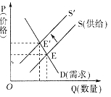
A．新能源汽车补贴标准降低，导致燃油车市场的变动
B．银行存贷款利率上调，导致证券市场的变动
C．国内汽柴油价格上升，导致燃油车市场的变动
D．进口汽车关税上调，导致进口汽车市场的变动
【答案】D
【解析】本题考查价格变动的影响。A选项观点与题干不符，新能源汽车与燃油车是替代品，新能源汽车补贴标准降低，会导致燃油车需求增加，题中图表是供给减少，排除。B选项观点与题干不符，银行存贷款利率上调，证券市场的需求量会减少，题中图表是供给减少，排除。C选项观点与题干不符，汽柴油与燃油车是互补品关系，汽柴油价格上升，会导致燃油车市场需求下降，排除。D选项观点符合题干，进口汽车关税上调，进口利润下降，生产厂家会减少供给，与题中图表相符，入选。故本题选D。
7．【重庆市南开中学2019届高三第四次教学质量检测考试】中国人民银行发布消息称，已经与英格兰银行（英国央行）续签了中英双边本币互换协议，协议规模为3500亿元人民币/400亿英镑，今后两国在进行贸易结算时可以使用人民币或英镑。这对我国经济的影响是
①人民币对英镑的汇率上升，人民币升值
②规避美元波动风险，维护金融市场稳定
③提高央行货币政策的灵活性和效率
④促进中英经贸往来，提高人民币国际地位
A．①② B．①③ C．②④ D．③④
【答案】C
【解析】中国人民银行发布消息称，已经与英格兰银行（英国央行）续签了中英双边本币互换协议，今后两国在进行贸易结算时可以使用人民币或英镑。这有利于规避美元波动风险，维护金融市场稳定，促进中英经济贸易往来，提高人民币国际地位，②④适合题意；用人民币计算不意味着人民币升值，也不是货币政策，①③错误；故本题选C。
8．【四川省成都市第七中学2019届高三5月5日综合测试】2010﹣2018年我国快递行业平均单价（元/件）如图所示。对图中所示的单价变化趋势的原因分析，正确的
①快递企业为占据市场份额，采用价格竞争以价换量
②快递行业网络化经营提高了配送效率，降低了成本
③快递行业网点扩张导致供过于求，使得价值量下降
④快递服务水平不断提高，快递客户满意度也在提升
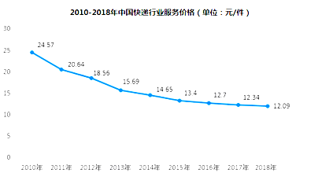
A．①② B．①③ C．②④ D．③④
【答案】A
【解析】本题考查影响价格变动的因素的知识。由图表可知2010﹣2018年我国快递行业单价逐年下降，其原因可能是我国快递企业数量众多，为占据市场份额，采用价格竞争以价换量，①符合题意；价值决定价格，快递行业网络化经营提高了配送效率，降低了成本，会使价格降低，②符合题意；③表述错误，价值量由社会必要劳动时间决定，供过于求不会引起价值量下降；④不合题意，快递服务水平不断提高，快递客户满意度也在提升不是快递行业单价下降的原因。本题选A。
9．【四川省仁寿第一中学校南校区2019届高三第一次调研考试】近年来，随着经济和互联网应用技术的日新月异，网上购物迅猛发展。某中学高二学生张某热衷于网购。据他介绍，他从高一开始跟着同学上网购物，年年关注“双十一”。每月网购费用平均为数百元，最多时近千元，有时甚至会花光一个月的生活费，结果是很多商品买来之后闲置不用。同时，据12315互联网平台受理投诉数据显示，2016年服务类质量问题投诉中非现场购物类投诉数量最多，达5．04万件，占比44．1%。
结合材料，运用所学经济知识，应该如何看待我国网络购物持续增长。
【答案】①网络购物持续增长是居民生活水平提高的体现。②网络购物持续增长的根本原因是经济的发展，直接原因是居民收入的提高；其次，也受到攀比、从众等消费心理的影响；互联网应用技术的发展为消费者打造新时空购物平台。③网络购物持续增长有助于发挥消费对生产的反作用，促进生产发展，拉动经济增长，不应盲目排斥抵制。④网络购物也存在诸多的问题，要求我们消费者理性消费、树立正确的消费观；企业应诚信经营、提供适销对路的高质量商品；政府应该加强市场监管，改善网络消费环境。
【解析】本题以网上购物的发展为背景，从经济生活角度考查考生获取和解读信息、调动和运用知识、描述阐释事物、论证探讨问题的能力。本题要求考生结合材料，运用所学经济知识，分析如何看待我国网络购物持续增长。解答本题，可从“是什么”、“为什么”、“怎么办”三个方面分析作答。“是什么”，即网络购物持续增长是居民生活水平提高的体现；“为什么”，即网络购物持续增长的根本原因是什么、网络购物持续增长有何意义；“怎么办”，即从消费者、企业、政府三个角度说明应如何促进网络购物的持续发展。

